
Universidad Central del Ecuador

Facultad de Ingeniería y ciencias Aplicadas
Integrantes:
Andino John
Borja Diego
Cajamarca Anthony
Cruz Kevin
Jami Mateo
Profesor:
Ing. Giovanny Moncayo

Materia:

Criptografía y seguridad de la información.

Tema: Aplicación de la criptografía PGP.

Contenido
Definición de la tecnología 1
GnuPG 1
OpenPGP 1
PGP 2
Lista de algoritmos criptográficos involucrados 2
RSA 2
RSA-2048 2
AES 2
SHA-256 3
Lista de protocolos criptográficos involucrados 3
Diseño esquemático de su funcionamiento 4
Referencias 5

Definición de la tecnología

GnuPG
GnuPG (GNU Privacy Guard) es una herramienta criptográfica de código abierto que implementa el estándar de cifrado de clave pública OpenPGP. Proporciona servicios de confidencialidad, integridad y autenticación mediante cifrado, firma digital y compresión de datos. Es ampliamente adoptada en la comunidad de seguridad informática debido a su soporte para estándares internacionales (como RFC 4880, RFC 3156 y RFC 6091), su interoperabilidad, su sólida gestión de claves y su efectividad para proteger información sensible como datos personales, propiedad intelectual o documentos financieros. [1]

OpenPGP
OpenPGP es un estándar abierto derivado del protocolo original de cifrado PGP. Está diseñado para proporcionar cifrado de extremo a extremo mediante el uso combinado de criptografía asimétrica y simétrica. OpenPGP se basa en certificados y firmas de confianza para asegurar la autenticidad del emisor, permitiendo ofrecer servicios de confidencialidad, autenticación, gestión de claves y firmas digitales durante el intercambio y almacenamiento de datos. Desde su introducción en la década de 1990, se ha utilizado ampliamente para proteger comunicaciones como el correo electrónico seguro y otros mecanismos basados en PKI. [2]

PGP
Pretty Good Privacy (PGP) es un sistema criptográfico creado por Philip Zimmermann en 1991, diseñado para proteger correos electrónicos y archivos mediante el uso combinado de cifrado simétrico y cifrado asimétrico. PGP ofrece servicios de seguridad como confidencialidad, autenticación e integridad, utilizando técnicas como firmas digitales, compresión de datos y codificación radix-64 (ASCII Armor). Gracias a su carácter multiplataforma y a sus versiones individuales y comerciales, PGP se ha convertido en una de las herramientas más utilizadas para garantizar la privacidad en la comunicación y el almacenamiento de datos en entornos personales y profesionales. [3]

Lista de algoritmos criptográficos involucrados

RSA
RSA (Rivest–Shamir–Adleman) es un algoritmo de criptografía de clave pública que permite cifrar y descifrar información de manera segura. Su funcionamiento básico consiste en:
- Elegir dos números primos grandes $p$y $q$, y calcular $N=p⋅q$.
- Elegir un número $e$(clave pública) relativamente primo a $(p-1)(q-1)$.
- Calcular el número $d$(clave privada) tal que.
$$d⋅e≡1\text{ (mod }(p-1)(q-1))$$
- Publicar la clave pública $[N,e]$y mantener secreta la clave privada $d$.
- Para cifrar un mensaje $M$, se calcula $C=M^{e}mod N$.
- Para descifrar, se calcula $M=C^{d}mod N$.
Este procedimiento garantiza confidencialidad y autenticidad de la información en sistemas de comunicación segura.[4]

RSA-2048
RSA-2048 es una variante del algoritmo RSA que utiliza claves de 2048 bits, proporcionando un nivel de seguridad adecuado para la mayoría de las aplicaciones modernas de cifrado de datos y comunicación segura. Mantiene los mismos pasos que el RSA estándar: generación de primos grandes, cálculo de clave pública y privada, cifrado y descifrado mediante exponenciación modular, pero la longitud de la clave dificulta enormemente cualquier intento de ataque de fuerza bruta o factorización de $N$.

AES
AES (Advanced Encryption Standard) es un algoritmo de cifrado simétrico por bloques basado en el cifrado Rijndael, diseñado para proteger la confidencialidad de los datos. AES funciona dividiendo el mensaje en bloques de datos de tamaño fijo y aplicando varias rondas de transformación, donde cada ronda incluye:
- Sustitución de bytes: cada byte del bloque se reemplaza usando una tabla de sustitución (S-box) basada en operaciones de campos finitos.
- Permutación/mezcla de filas y columnas: los datos se reorganizan y combinan para difundir la información a lo largo del bloque.
- Aplicación de la clave de ronda: cada ronda utiliza una subclave derivada de la clave principal mediante un algoritmo de expansión de claves.
Estas operaciones se repiten varias veces según la longitud de la clave (128, 192 o 256 bits), garantizando resistencia contra ataques criptográficos conocidos. AES combina seguridad, eficiencia y compatibilidad con estándares internacionales, y es ampliamente adoptado en software, hardware y comunicaciones seguras. [5]

SHA-256
SHA-256 es un algoritmo de hash criptográfico perteneciente a la familia SHA-2, que genera un resumen de mensaje (hash) de 256 bits a partir de una entrada de longitud arbitraria. Su principal objetivo es garantizar la integridad de la información, de manera que cualquier cambio en el mensaje original produzca un hash completamente diferente.
El funcionamiento de SHA-256 se puede resumir en los siguientes pasos:
- Relleno del mensaje (Padding): El mensaje original se completa para que su longitud sea múltiplo de 512 bits. Se añade un bit 1, seguido de ceros hasta alcanzar 448 bits mod 512, y finalmente se agrega un bloque de 64 bits que representa la longitud original del mensaje.
- Inicialización de registros: Se definen 8 variables de 32 bits ($A,B,...,H$) que almacenarán los valores intermedios del hash.
- Procesamiento por bloques de 512 bits: Cada bloque pasa por 64 iteraciones (rondas). En cada ronda, se calculan valores intermedios $T1$y $T2$ mediante operaciones lógicas como XOR, AND y NOT, así como rotaciones y desplazamientos de bits. Las variables de los registros se actualizan usando estas operaciones junto con constantes predefinidas $K_{t}$y $W_{t}$.
- Producción del hash final: Tras procesar todos los bloques, los valores finales de los registros se combinan para producir el hash de 256 bits, único para cada entrada distinta.
De esta manera, SHA-256 combina seguridad criptográfica, resistencia a modificaciones y consistencia en la generación de hashes, siendo ampliamente utilizado en aplicaciones de seguridad informática, criptomonedas y verificación de integridad de archivos. [6]

Lista de protocolos criptográficos involucrados

Protocolo OpenPGP (RFC 4880)
El protocolo OpenPGP define la estructura completa de los mensajes cifrados, las firmas digitales, los metapaquetes, la codificación ASCII Armor y el mecanismo de cifrado híbrido. Establece cómo se encapsulan los datos, en qué orden se aplican la compresión y el cifrado, y cómo se representan las claves y firmas. Es el estándar fundamental sobre el cual funcionan todas las implementaciones PGP modernas [7].

Protocolo de Web of Trust (Red de Confianza)
La Web of Trust es el protocolo de manejo de confianza distribuida usado por PGP para validar la autenticidad de claves públicas sin depender de una autoridad certificadora central. Este protocolo define cómo se firman claves de terceros, cómo se determina el nivel de validez y cómo se construyen redes de confianza basadas en interconexiones entre usuarios. Estudios empíricos muestran cómo este modelo se comporta y sus limitaciones prácticas [8], [9].

Protocolo de Gestión de Claves (Key Management Protocol)
PGP emplea un protocolo interno para la creación, exportación, importación, revocación, firma y mantenimiento de claves. Este protocolo determina el ciclo de vida de las claves, cómo se estructuran los keyrings y cómo se verifica la legitimidad de una clave mediante firmas dentro de la red de confianza. Su funcionamiento está detallado dentro del marco del estándar OpenPGP [7] y complementado por estudios sobre la dinámica del grafo de certificados [9].

Protocolo de Cifrado Híbrido en OpenPGP
OpenPGP define un protocolo híbrido que combina cifrado simétrico para el contenido y cifrado asimétrico para proteger la clave de sesión. Este mecanismo permite confidencialidad sin sacrificar eficiencia, ya que el cifrado simétrico es rápido mientras que el asimétrico se usa solo para encapsular la clave. El procedimiento exacto —generación de la clave, cifrado y encapsulado— está especificado en el estándar [7].

Protocolo de Codificación Radix-64 (ASCII Armor)
Este protocolo transforma los bloques binarios resultantes del cifrado en una representación ASCII segura para transporte por correo electrónico o canales de texto. Define encabezados, pies de mensaje y sumas de verificación. Su función es garantizar interoperabilidad y compatibilidad con canales que no aceptan datos binarios. Esta codificación forma parte integral del estándar OpenPGP [7].

Protocolo de Firmas Digitales OpenPGP
El estándar OpenPGP define cómo se estructura una firma digital, cómo se encapsula dentro de un paquete y cómo se realiza su verificación usando claves públicas. Este protocolo determina qué campos se incluyen (hash, timestamp, issuer, etc.) y cómo se almacena y distribuye la firma. Investigaciones sobre el ecosistema PGP también analizan la robustez del protocolo frente a fallos derivados de ciertos algoritmos admitidos históricamente [7], [10].

Protocolo de Compresión OpenPGP
Antes del cifrado, OpenPGP aplica un protocolo de compresión que reduce el tamaño del mensaje y contribuye indirectamente a la seguridad al eliminar patrones repetitivos. Este protocolo especifica cómo se empaquetan los datos comprimidos en un bloque interno y cómo se reconstruyen durante el descifrado. Su comportamiento está completamente estandarizado en RFC 4880 [7].

Protocolo de Integridad (MDC – Modification Detection Code)
El MDC es un protocolo introducido para detectar modificaciones no autorizadas en mensajes cifrados. Agrega un paquete especial que contiene un hash del contenido después de la compresión y antes del cifrado, permitiendo verificar que los datos no han sido alterados al ser descifrados. El MDC es obligatorio en implementaciones modernas por razones de seguridad [7].

Diseño esquemático de su funcionamiento
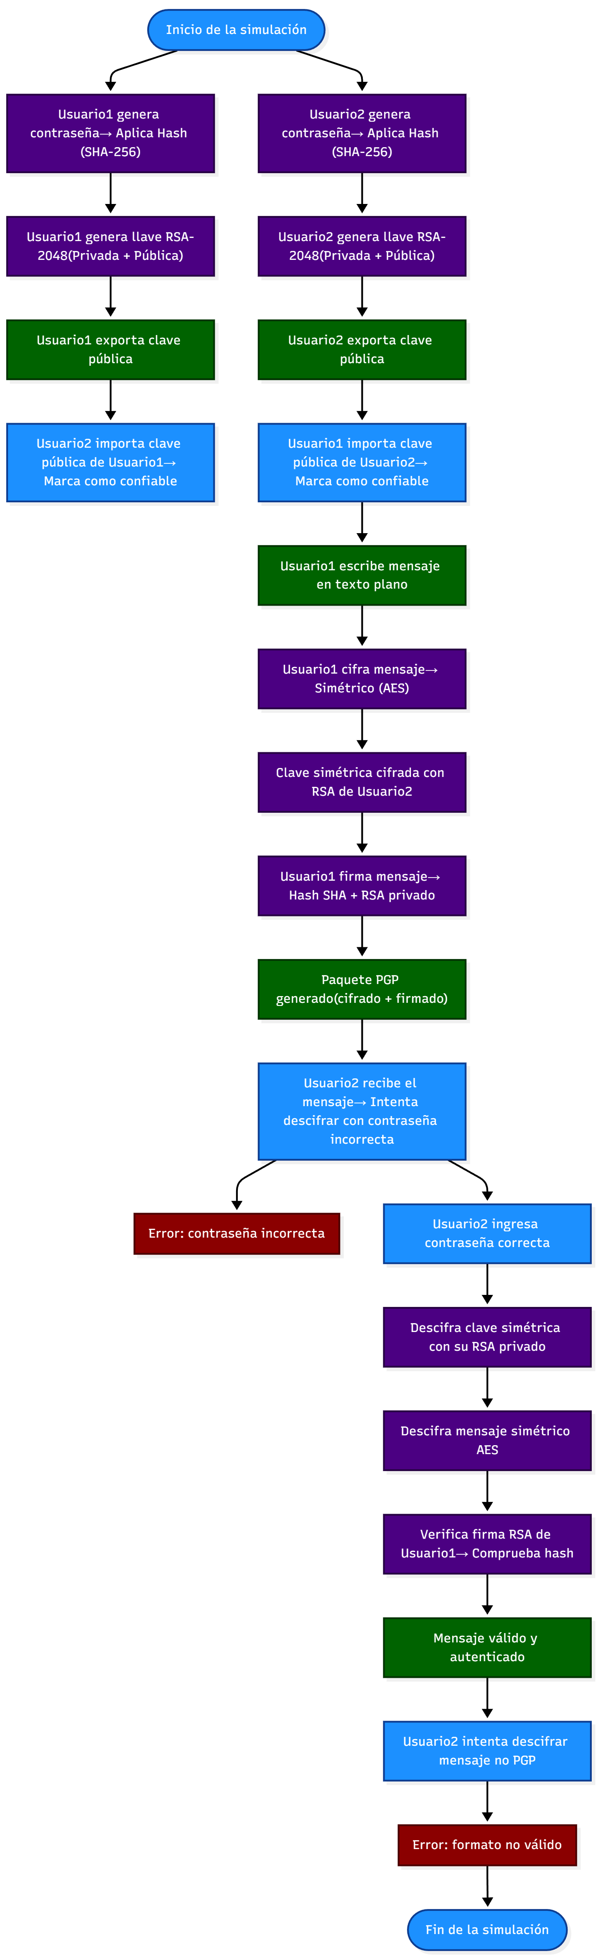

Escenarios en donde se utiliza con frecuencia

Escenario 1 — Protección de correos electrónicos corporativos sensibles
El uso de PGP y sus implementaciones libres, como GnuPG, es frecuente en organizaciones que manejan información altamente confidencial en su comunicación diaria. Empresas del sector financiero, legal, tecnológico y gubernamental requieren mecanismos de cifrado que garanticen la confidencialidad de mensajes enviados por correo electrónico, reduciendo el riesgo de ataques de interceptación como phishing avanzado o ataques “man-in-the-middle”.
A través del cifrado de extremo a extremo proporcionado por OpenPGP, los empleados pueden enviar correos electrónicos cifrados utilizando la clave pública del destinatario, asegurando que únicamente él pueda descifrarlos con su clave privada. De igual manera, las firmas digitales permiten verificar la identidad del remitente y confirmar que el mensaje no ha sido alterado durante el tránsito.
Este escenario es especialmente utilizado en departamentos como auditoría, finanzas, recursos humanos, asesoría legal y direcciones ejecutivas, donde la manipulación de contratos, reportes financieros y datos personales requiere altos estándares de seguridad. [1], [3]

Escenario 2 — Intercambio seguro de historiales clínicos y registros médicos
El sector salud enfrenta estrictas regulaciones para proteger la información sensible de los pacientes. Clínicas, hospitales y aseguradoras necesitan asegurar el intercambio de historiales clínicos, diagnósticos, recetas electrónicas y resultados de laboratorio entre sistemas heterogéneos.
La adopción de protocolos como OpenPGP permite el cifrado seguro de información médica antes de ser enviada por correo electrónico o almacenada temporalmente en sistemas de interoperabilidad. Este mecanismo evita que un atacante pueda acceder o modificar registros médicos, lo cual podría comprometer la integridad de tratamientos o vulnerar la privacidad del paciente.
De acuerdo con estudios sobre seguridad en e-health, OpenPGP es una de las opciones más utilizadas para intercambiar registros médicos en contextos donde no existe una infraestructura PKI completa o donde se requiere compatibilidad entre múltiples plataformas clínicas. El uso de firmas digitales también permite verificar que el documento proviene de un médico, laboratorio o institución acreditada. [2]

Escenario 3 — Protección de archivos y respaldos almacenados en la nube
La adopción masiva de servicios en la nube (como Google Drive, Dropbox, OneDrive o servicios empresariales privados) ha incrementado la necesidad de cifrado previo al almacenamiento. Muchos profesionales y empresas cifran localmente sus archivos mediante PGP antes de subirlos, con el objetivo de impedir que terceros —incluyendo el proveedor de la nube— puedan acceder al contenido.
Este escenario es habitual en usuarios que manejan datos de propiedad intelectual, como ingenieros, arquitectos, diseñadores, investigadores o desarrolladores de software que trabajan con códigos fuente y documentación sensible. Asimismo, empresas que realizan respaldos automáticos utilizan herramientas basadas en PGP para garantizar que los archivos permanezcan cifrados independientemente de la seguridad del proveedor de almacenamiento.
Incluso si un atacante obtiene acceso a la cuenta de la nube, los archivos seguirán siendo ilegibles sin la clave privada del propietario, convirtiendo esta estrategia en una capa esencial de defensa. El uso combinado de firmas digitales permite validar que los archivos no fueron modificados después de ser almacenados. [1], [3]

Preguntas relacionadas con la tecnología
1. Opción múltiple (una respuesta correcta)
¿Cuál de los siguientes algoritmos se utiliza frecuentemente como función hash en OpenPGP?
a) MD5
b) SHA-256
c) DES
d) Blowfish
Respuesta correcta: b) SHA-256

2. Opción múltiple (varias respuestas correctas)
Seleccione los servicios de seguridad que proporciona PGP:
a) Confidencialidad
b) Integridad
c) Disponibilidad
d) Autenticación
e) Compresión de datos
Respuestas correctas: a), b), d), e)

3. Pregunta de enlace
Relacione cada componente de PGP con su función principal:
- Cifrado simétrico (AES)
- Cifrado asimétrico (RSA)
- Firma digital
- Hash criptográfico (SHA-256)
A. Verifica la integridad del mensaje generando un resumen único.
B. Protege el contenido del mensaje usando una misma clave para cifrar y descifrar.
C. Utiliza claves pública y privada para proteger la clave de sesión.
D. Permite comprobar la autenticidad del remitente y que el mensaje no fue modificado.
Respuestas correctas:
1 → B
2 → C
3 → D
4 → A

4. Completar la frase
PGP utiliza el algoritmo __________ para cifrado simétrico y el algoritmo __________ para cifrado asimétrico.
Respuesta: AES — RSA

5. Verdadero o Falso
PGP utiliza una combinación de cifrado simétrico y asimétrico para proteger la información.
Respuesta: Verdadero

Ejemplo de implementación práctica

PASO 1: Preparar el entorno
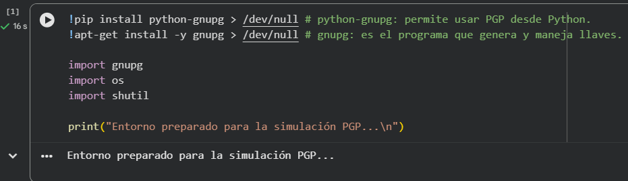

PASO 2: Configuro la simulación
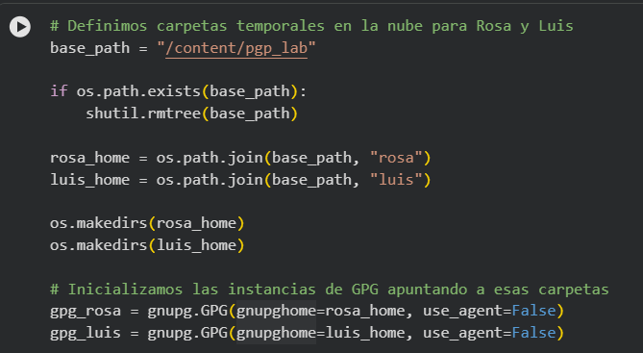

PASO 3: Protejo las contraseñas
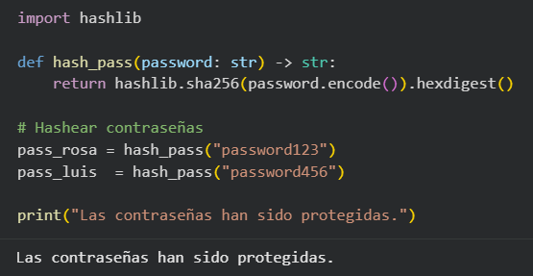

PASO 4: Generación de llaves
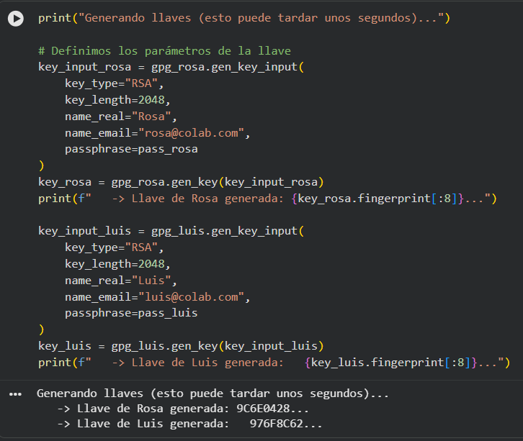

PASO 5: Intercambio de llaves públicas
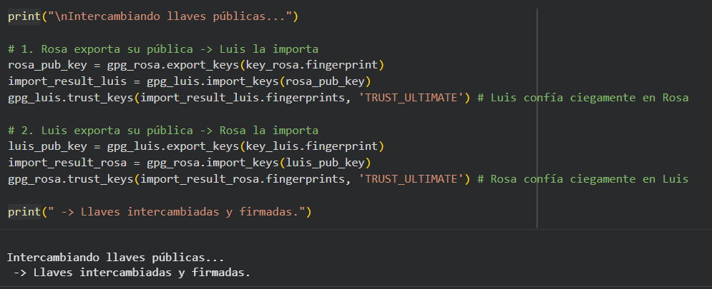

PASO 6: Cifrado y firma del mensaje
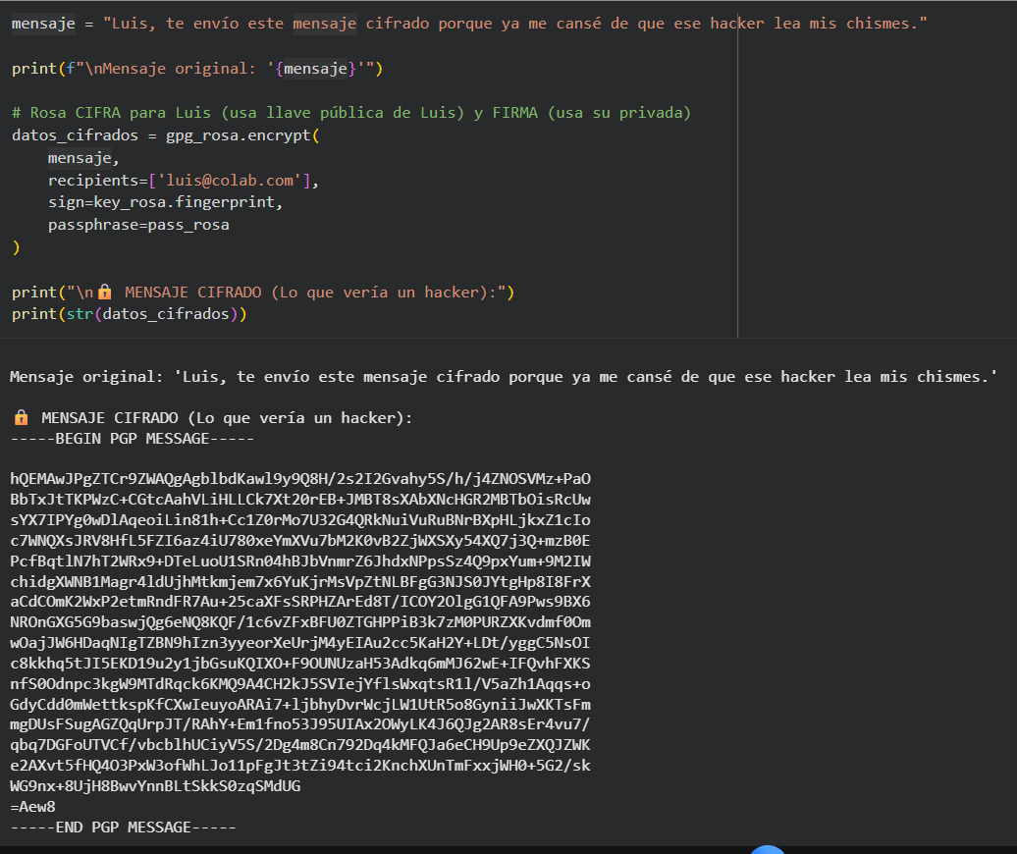

PASO 7: Decifrado y verificación del mensaje
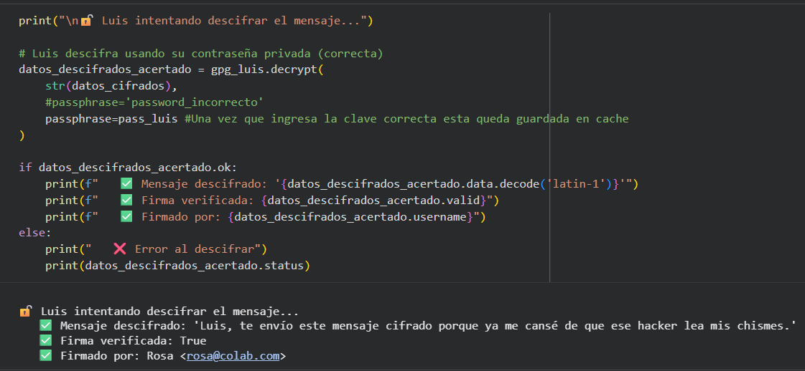

Ejemplo de error al intentar descifrar un mensaje no cifrado.
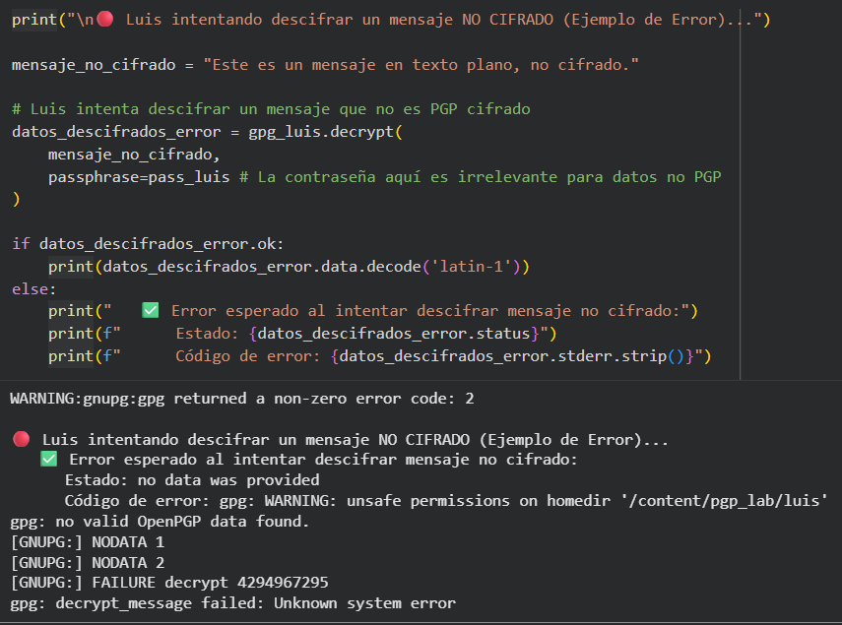

Referencias
[1] R. C. Fernández, “Uso de GnuPG como herramienta para la confidencialidad de la información,” Cuadernos Técnicos Universitarios de la DGTIC, vol. 1, no. 1, pp. 185–195, Nov. 2023, doi: 10.22201/DGTIC.CTUD.2023.1.1.19.
[2] M. S. Nabi, M. L. Mat Kiah, A. A. Zaidan, and B. B. Zaidan, “Suitability of adopting S/MIME and OpenPGP email messages protocol to secure electronic medical records,” 2nd International Conference on Future Generation Communication Technologies, FGCT 2013, pp. 93–97, 2013, doi: 10.1109/FGCT.2013.6767179.
[3] M. Y. Rhee, “Electronic Mail Security: PGP, S/MIME,” Wireless Mobile Internet Security, pp. 353–385, Apr. 2013, doi: 10.1002/9781118512920.CH10.
[4] A. Bruen, M. Forcinito, and J. McQuillan, “RSA, Key Searches, TLS, and Encrypting Email,” Cryptography, Information Theory, and Error‐Correction, pp. 47–81, Jul. 2021, doi: 10.1002/9781119582397.CH3.
[5] J. Daemen and V. Rijmen, “The first 10 years of advanced encryption,” IEEE Secur Priv, vol. 8, no. 6, pp. 72–74, Nov. 2010, doi: 10.1109/MSP.2010.193.
[6] M. Kammoun, M. Elleuchi, M. Abid, and M. S. Bensaleh, “FPGA-based implementation of the SHA-256 hash algorithm,” DTS 2020 - IEEE International Conference on Design and Test of Integrated Micro and Nano-Systems, Jun. 2020, doi: 10.1109/DTS48731.2020.9196134.
[7] J. Callas, L. Donnerhacke, H. Finney, D. Shaw y R. Thayer, “OpenPGP Message Format,” RFC 4880, Nov. 2007. doi: 10.17487/RFC4880.
[8] A. Ulrich, R. Holz, P. Hauck y G. Carle, “Investigating the OpenPGP Web of Trust,” en Proc. 16th European Symposium on Research in Computer Security (ESORICS 2011), Lecture Notes in Computer Science, vol. 6879, pp. 489–507, 2011. DOI: 10.1007/978-3-642-23822-2_27.
[9] S. Čapkun, L. Buttyán y J.-P. Hubaux, “Small worlds in security systems: an analysis of the PGP certificate graph,” Proc. ACM New Security Paradigms Workshop (NSPW), 2002, pp. 28–35. DOI: 10.1145/844102.844108.
[10] L. De Feo, B. Poettering y A. Sorniotti, “On the (In)Security of ElGamal in OpenPGP,” Proc. (RWC/RWC’22 or ACM venue materials / paper), 2022/2023. DOI: 10.1145/3592835.

